



**本科学士毕业论文**

**基于JavaWeb的个人保险管理系统的设计与实现**

姓 名： 李世宝

学 号： 20151104729

院 系： 计算机科学技术学院

年 级： 2015级

专 业： 网络工程(云计算)

指导导师： 张志平，郭全友

毕业论文目录

1 绪论 1

1.1 选题背景 1

1.2 选题意义 1

1.3 现状分析 2

1.4 研究内容 2

2 系统分析 3

2.1 可行性分析 3

2.1.1 技术可行性 3

2.1.1.1 B/S架构 3

2.1.2 操作可行性 5

2.2 需求分析 5

2.1.1 功能需求分析 5

2.1.2 安全性需求分析 6

2.1.2 目标系统要求分析 6

3 系统设计 7

3.1 系统设计目标及原则 7

3.2 系统功能设计 7

3.3 开发流程设计 7

4 系统实现 8

4.1 注册登录功能 8

4.2 个人信息及用户管理功能 9

4.3 保单管理功能 11

4.4 保险公司、保险类别管理功能 12

4.5 程序测试 14

总结 14

致谢 15

参考文献 15

基于JavaWeb的个人保险管理系统的设计与实现

计算机科学技术学院 2015网络工程班 李世宝 20151104729

指导教师 张志平、郭全友 讲师

摘要 个人保险管理系统是一个基于JavaWeb技术开发的系统，本系统开发采用Java编程语言，可以实现注册登陆、个人信息管理、保单管理、保险公司管理、保险类别管理等简单功能。本篇论文中最主要的是从系统分析、系统设计、和系统实现几个方面来介绍系统的开发过程和功能实现。

关键词：个人保险管理系统；JavaWeb技术；系统

1 绪论

* 1. 选题背景

在社会快速发展的今天，人们对于保险的认知以及认可的程度大大加强，信息技术的飞速进步更促进了保险产业的智能化管理，传统的手工填写保单,会增加处理的环节，对内容的处理会更加的分散，人工组织整理数据会增加数据核对的复杂性，会让处理的流程重复率增加、简单利用计算机的存储信息会使我们的处理周期边长，信息的传递和反馈变慢，会使数据报告的时效性变差，这样的工作方式已经不能满足现在快节奏，高效率的工作方式，对人员的分配和人员的价值产生了不对应的影响，而个人保险管理系统的开发能很好的对所出现的问题进行很好的解决。

* 1. 选题意义

个人保险管理系统能够高效快捷的完成业务处理，可以为用户提供7*24小时的业务等待，随时随地完成交易与管理，大大节省了管理者的时间，智能化管理不仅可以节省公司的人力物力，还能带给用户良好的用户体验和个人操作体验。个人保险系统对于管理者角色可以实现用户管理，保险公司管理，保单信息统计功能，健全有效的管理系统能够让企业的管理模式变得更加灵活有效，对于快速发展的市场模式具有更好的适应性!

* 1. 现状分析

中国是世界上人口数量第一的人口大国，随着计算机技术的迅猛发展，大量的企业已经将矛头转向我国国内的软件市场，这使得软件开发行业在当今得到了迅速的发展，软件企业的规模也越来越大。在这种情况下，我国在软件人才、科研力量等方面获得了国家的大力支持，在面临诸多挑战的基础上，也取得了进一步的突破。被广泛应用计算机技术，也让软件开发人员得到大幅度提高，学生、科研人员、甚至诸多自学的学者都在钻研开发技术，为社会的发展和进步贡献自己的力量。在这种影响下，软件行业的相关人才又得到了重要的保障。然而，虽然大数据概念已经深入人心，但是保险行业内很多公司数据应用还处在起步阶段。规模大的保险公司因为自己的数据基础好，已经逐步尝试应用大数据支持营销和管理。而小的保险公司由于数据量小，数据人才缺乏，目前这块还处在关注行业发展的阶段。所以对于保险行业的软件开发还是有很大的需求和市场，而当今社会的保险软件，大部分都是以提高业务为目的而缺少对购买者提供优质、快捷服务的考虑，所以当一款可以让消费者有良好的体验软件出现时，我相信业务量也一定会增加，对保险行业的发展也会有促进作用。

* 1. 研究内容

1. 系统架构的研究：计划采用三层架构，将系统分为视图层，业务逻辑层，数据访问层，三层结构确定了开发时开发顺序对系统整个的架构进行了充分的理解！

2. 设计数据库及优化数据库：根据开发软件的实际需要，创建数据库，对所需数据库之间的联系进行提前逻辑分析，对数据库命名及类型进行定义，在后期维护中尽量对数据库进行二次优化，对冗余数据进行处理。

3. 用户满意度和界面的友好性研究：开发软件将会使用Ajax 和jQuery 等技术以及JavaScript 插件，来实现用户的交互性和用户界面的美观性，提高用户对软件使用的满意程度。

4. 数据安全性研究：对私人重要信息进行保密加工，将服务更加人性化，增加安全性的二次验证，保证系统的安全性。

5. 不同角色权限研究：系统对于管理员与用户不同的角色，会给与不同的权限，以便实现数据交换及功能实现。

1. 系统分析

系统的分析目的是为了让我们开发者对本系统设计进行一个全面系统的分析，让我们自己寻找问题，思考问题，解决问题。对我们自己开发的系统进行合理化设计，把将要开发的系统进行不断地完善，查漏补缺，一直到最后确定开发方案，有了系统分析，我们可以通过相关的技术和实验数据设计出最优的开发系统。

* 1. 可行性分析
     1. 技术可行性

2.1.1.1 B/S架构

B/S架构即浏览器/服务器模式，是一种新兴的网络结构模式，具体实现过程为

1.使用者给控制器发送请求

2.控制器接收请求

3.控制器请求模型处理

4.模型处理数据。

5.模型处理数据完毕，将请求结果响应回到控制器

6.控制器接受处理后的数据，将数据渲染到视图。

7.将视图展现给使用者。

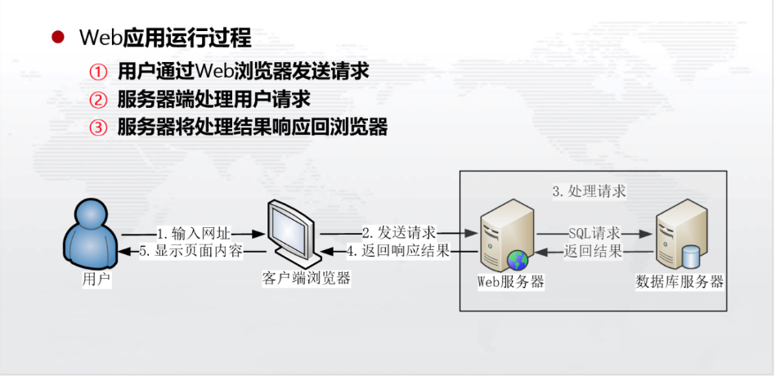

2.1.1.2 Spring MVC框架

Spring MVC开发模式是基于JAVA WEB的标准设计模式，Spring MVC框架是以使用者请求来作为驱动，将请求发送给控制器，然后通过模型对象分派器来展示给使用者请求结果视图。MVC分为模型层、视图层、控制器三个部件具体介绍如下：

1.模型

模型代表开发项目需要的数据和实现项目的业务规则。在MVC中，模型具有最多的业务处理。但是被模型处理过后的这些数据是中立的，就是模型和模型中的格式没有关系，这样看来一个模型不会受到拘束，可以给很多个视图提供项目所需要的数据。这样看来应用模型的代码我们只用写一次就可以被多个视图拿来重用，所以减少了很多开发人员在工作中的重复性工作，也减少了代码的重复性。

2.视图

视图是使用者可以看到并可以实现使用者和开发系统相交互的界面。在过去的Web应用程序下来说，视图就是由HTML等一些元素共同组成可以被使用者看到的图形化的界面，在新形式下的Web应用程序中，HTML也还是视图中不可缺少的一部分，但当今的些新技术已发展越来越快，越来越健全。MVC最大的好处是它可以为你开发的系统来处理很多不一样的视图。其实在视图中并不会发生真正的处理，不论这些数据是我们用来联机存储的还是其他方式的列表，作为视图来讲，它只是完成了处理后数据的展示和允许使用者自己操作系统的功能。

3.控制器

控制器用来响应使用者的请求然后调用模型层和视图层去执行使用者想要达到的需求。因此当我们在视图层单击Web页面中存在的某些超链接和发送表单时，控制器自己不会做出任何的处理也不会输出任何东西。它只是单纯的接收发来的请求并选择调用哪些模型构件去完成使用者处理请求，然后确定用哪些视图来展示给使用者模型处理返回的这些数据。

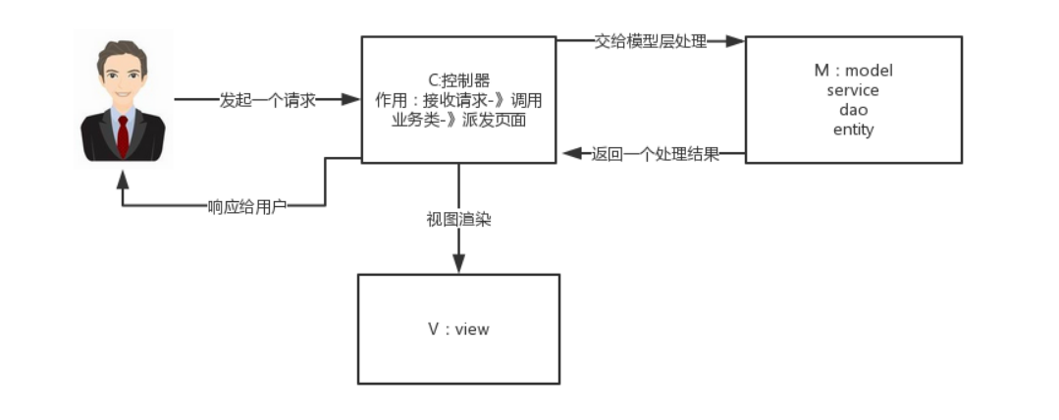

* + 1. 操作可行性

本系统是基于Java Web的个人保险管理系统，针对的是大多数的投保人，在当今的时代，由于计算机应用技术的普及化，大多数人可以熟练进行网站的登陆和操作，即使自己操作不了，但是身边总会有可以帮助使用者完成操作的人，本系统操作流程通俗易懂，只需要打开网站操作就可以帮助自己完成相关业务，即使不够熟练，对于第一次使用的人学习时间也是很短的。

* 1. 需求分析

2.1.1 功能需求分析

在一款软件开发的开始，我们最需要做的就是了解用户对于系统核心业务的要求，我们要将客户的要求转变为系统开发的功能要求，并且尽力优化。在本系统开发的过程前，我咨询了相关老师，查阅了一些基本资料，把“老师”当作模拟的客户，在与老师交流的过程中，我们逐步确定一些个人保险的基本功能。个人保险系统是为了让用户在了解自己需要的保险险种后，增加自己的可操作性，并且后台管理员必须可以知道投保情况，也可以随时对险种进行增加和修改，方便用户的选择，在确认信息后，管理员可以对投保的险种进行审核。所以本系统开发的功能有以下几个方面：用户角色：1.实现注册登陆，方便新用户的注册，和注册用户的登陆2.个人信息管理，可以对自己的信息进行实时修改3.保单管理功能可以随时进行网站的访问和对保单的校对！后台管理员角色：1.实现用户管理功能，可以对用户填写信息进行查看，并对部分信息进行修改，对违反商业规则用户进行删除2.保险公司管理功能，可以对网站提供保险服务的公司进行添加和删除3.保单管理功能,可以对保单进行查询、编辑、删除等工作，可以对保单进行查询4.保险管理功能，可以对保险进行实时查看，编辑，删除等工作。5.保险类别管理功能，可以随时增加删除提供服务险种的种类。

2.1.2 安全性需求分析

本系统是针对用户与网站管理员两个角色设计的，所以出于安全性考虑，在权限划分方面开发时一定要明确划分。对于用户角色可依据自己注册的用户名和密码自由登陆，可以随时查看自己的保单信息，但是对于完成审核的保险业务，公司已经开始正常的业务流程，用户不可再进行删除操作，但是若果管理员没有审核，便可以进行随意删除取消保单。而面对管理员角色，管理员之不可以修改用户的账号名，不允许管理员查看到密码，只可以修改用户非重要信息，可对用户和保险相关业务进行增删编辑的管理，对投保业务具有审核权限。

2.1.2 目标系统要求分析

基于JavaWeb的个人保险管理系统的设计与实现分为前端和后台管理两块，前端网站实现注册登陆、个人信息管理、保单管理功能可以随时进行网站的访问和个人信息的管理以及保单的校对！

后台管理实现用户管理功能、保险公司管理、保单信息统计,可以在后台查看数据信息统计，险种类别单号的查询，保单的增删查改。

使用技术如下：

1、系统架构采用Spring MVC的架构；

2、数据库使用MySQL数据库；

3、服务器使用Tomcat7作为服务器；

4、网站采用Jquery+Ajax+JavaScript技术实现界面的美化；

5、连接数据库运用JDBC技术。

1. 系统设计
   1. 系统设计目标及原则

随着4G时代的到来和信息技术的飞速发展，网络已经成为了大多数人生活中不可缺少的一部分，人们已经不再喜欢用排队等待的方式去办理业务，取而代之的是借助网络办理业务。这种方式已经成为了这个时代再平常不过的事，只要通过网络就可以随时随地的投保，查看保单，修改个人信息，办公人员也可以随时处理业务需求。

所以在开发系统的过程中，我们的核心服务是方便用户理解系统，针对本系统的用户群体我们需要在在高效稳定的前提下，最大可能的将系统功能清晰的展现给用户。另外，在开发过程中，我们还应该注重系统的可靠性，用户信息的保密性，还要注重系统的可测试性，可维护性，我们要在满足“客户”需求的情况下，尽力将系统优化，在技术支持的情况下“锦上添花”。

* 1. 系统功能设计

利用 JavaWeb 技术来进行个人保险管理系统的软件开发主要的角色有：管理者角色和用户角色。对于用户角色可以实现登陆注册功，个人信息管理功能和保单管理功能，登陆注册功能：可以为用户提供7*24小时的业务等待，便于用户随时进行网站的访问和相关业务查看。个人信息管理功能：方便用户随时查询和完善自己的个人信息，并对受益人等信息进行更改！保单管理功能：对自己热衷的险种和购买的保单进行随时的查看和校对，避免保单的信息的错误率，减轻业务员的压力。对于管理者角色可以实现用户管理以便收集用户个人信息，通过保险公司管理来实现保险公司对个人业务的管理，包括对以往保单的查阅与维护，和对以往保单的删除和修改，等操作，通过保单信息统计功能可以对不同的业务情况进行统计分析为公司更好的做下一步业务发展。

* 1. 开发流程设计

在开发基于JavaWeb的个人保险管理系统时，我们首先要与“客户”进行交谈，在交谈后总结需求，进行需求分析。在需求分析后我们要将系统进行模块划分，接下来各个模块进行细化分解，在细化后进行详细设计和代码编写，最后将各个功能模块进行整合，在经过多次测试后将问题总结，最后将各个功能优化完善，完成本次开发。

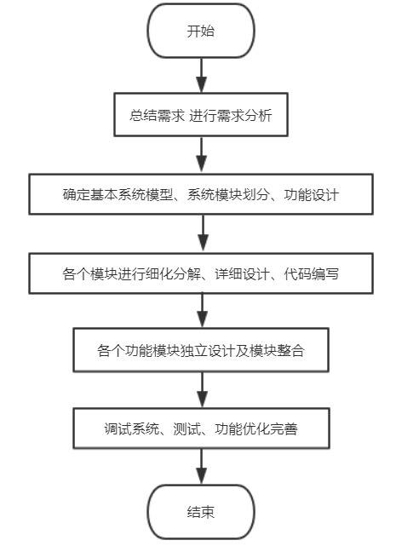

1. 系统实现
   1. 注册登录功能

用户注册登录功能，新用户可以点击注册按钮，根据填写注册信息完成新用户注册，并且数据库保存新用户注册信息。用户登陆可以点击登录按钮输入自己注册的用户名以及密码，通过与数据库信息交换判断账户密码，实现用户登陆。管理员登陆与用户登陆流程相似，与数据库交互判断完成即可登陆。

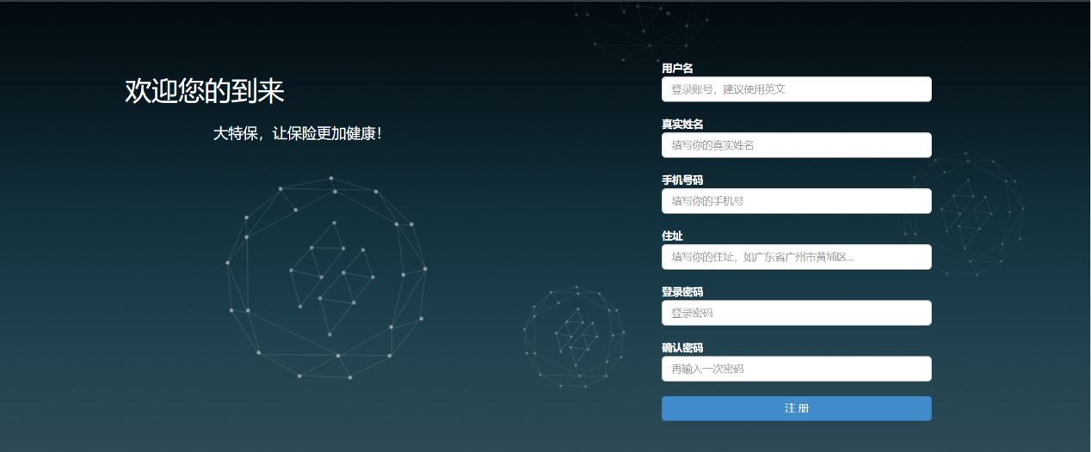

图4.1.1用户注册界面图片

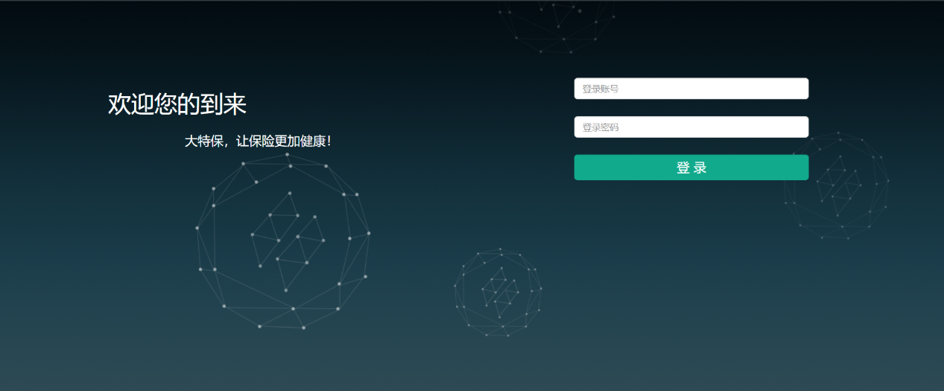

图4.1.2用户登陆界面图片

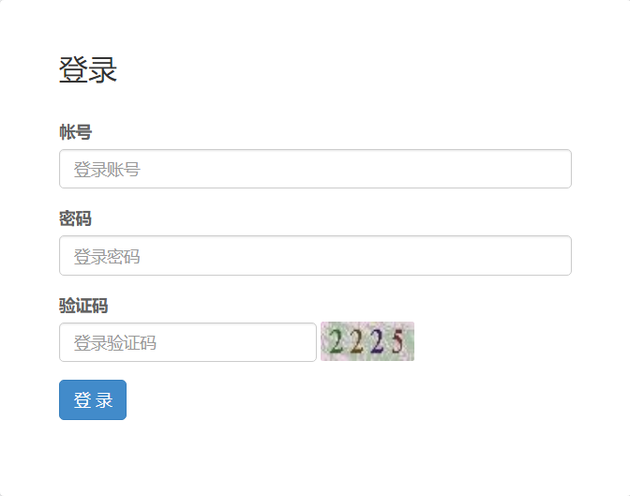

图4.1.3管理员登陆界面图片

* 1. 个人信息及用户管理功能

个人信息管理功能可以实现用户对自己的个人信息修改的功能，管理员也可以对用户部分信息进行修改，再修改完成后，保存即可更新数据库存储信息。

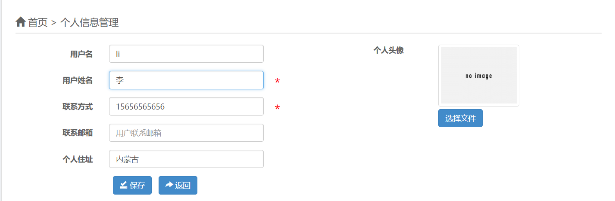

图4.2.1用户修改个人信息界面图片

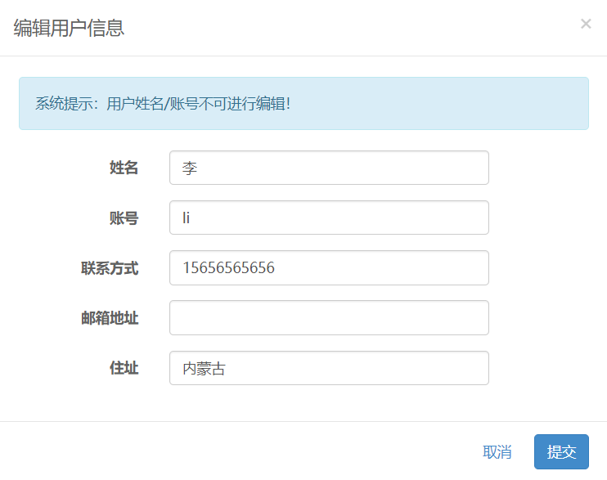

图4.2.2管理员修改用户个人信息界面图片

* 1. 保单管理功能

保单管理功能是用户和管理员共同具有的对保单的维护功能，用户可以投保，对管理员未审核的保险进行自由的删除，管理员可以对用户投保的保单进行审核和删除，一旦审核完成，保单生效用户和管理员均不能删除。

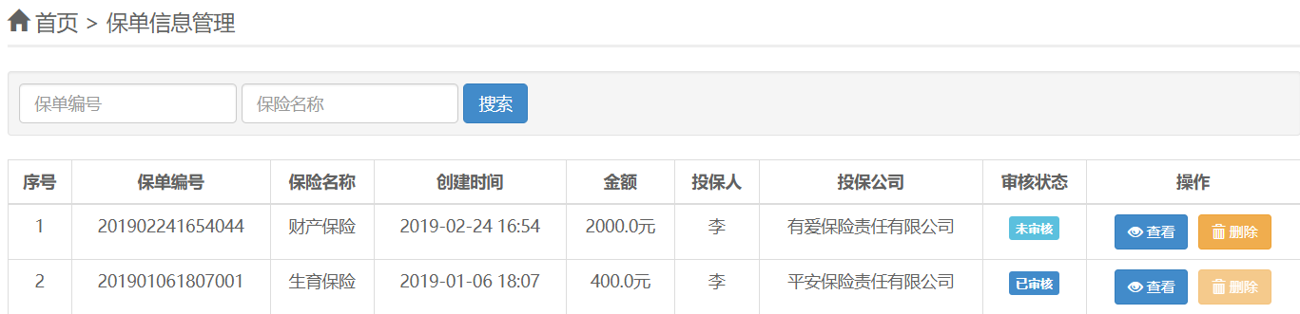

图4.3.1用户保单管理未审核界面图片

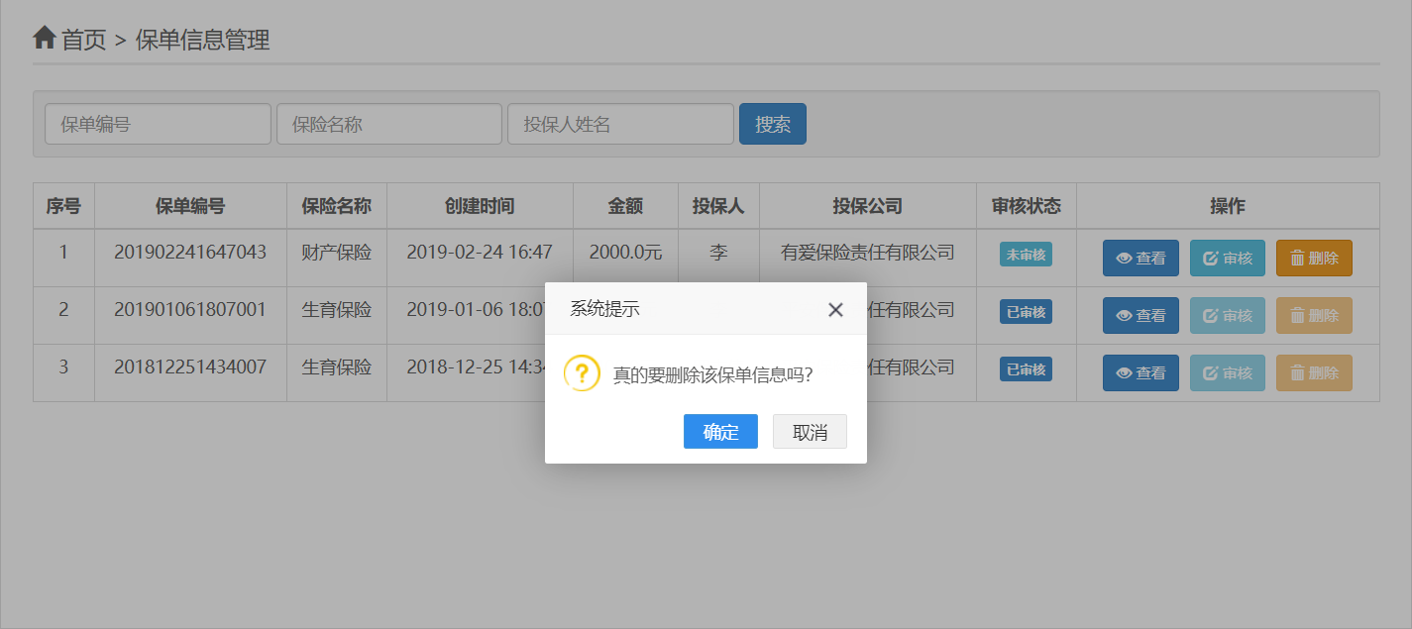

图4.3.2管理员保单管理未审核界面图片

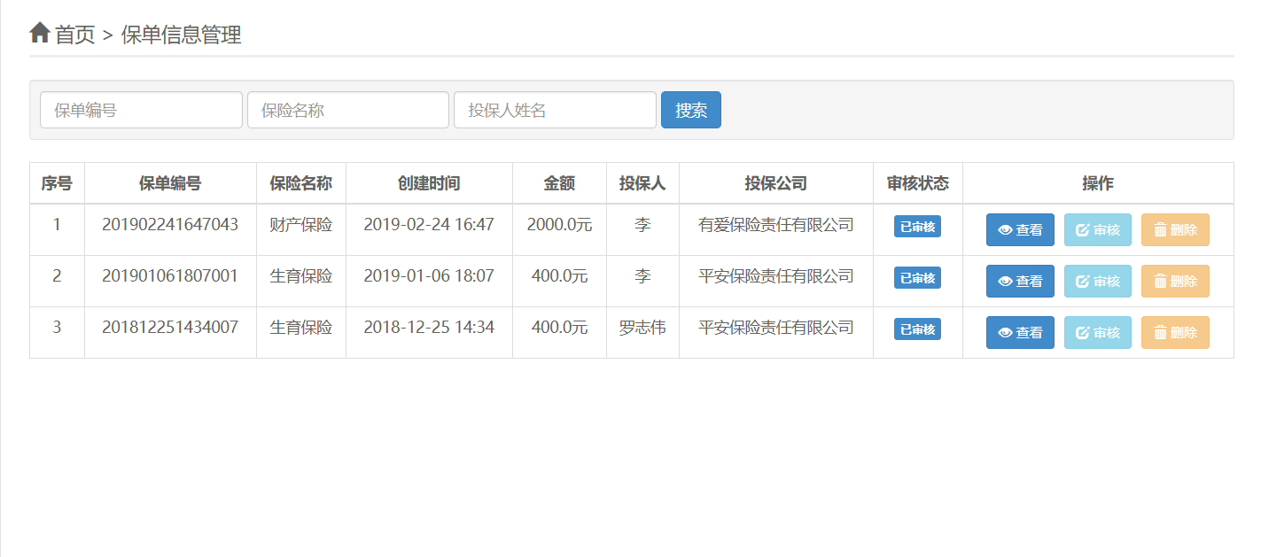

图4.3.3管理员保单管理已审核界面图片

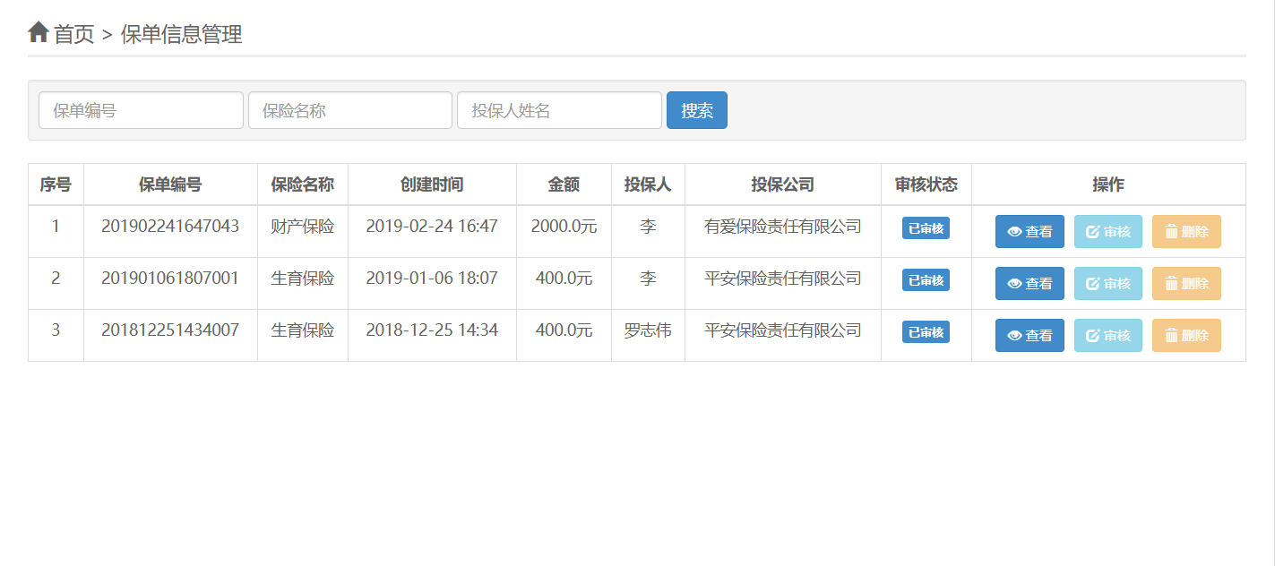

图4.3.4用户保单管理已审核界面图片

* 1. 保险公司、保险类别管理功能

保险公司、保险类别管理功能主要针与网站合作的保险公司。可以对保险公司进行增加，修改公司信息等，可以针对用户的投保情况，对公司保险险种和发展方向做出下一步计划，对保险公司所投放的保险险种可以进行便捷的上架下线方便业务调整。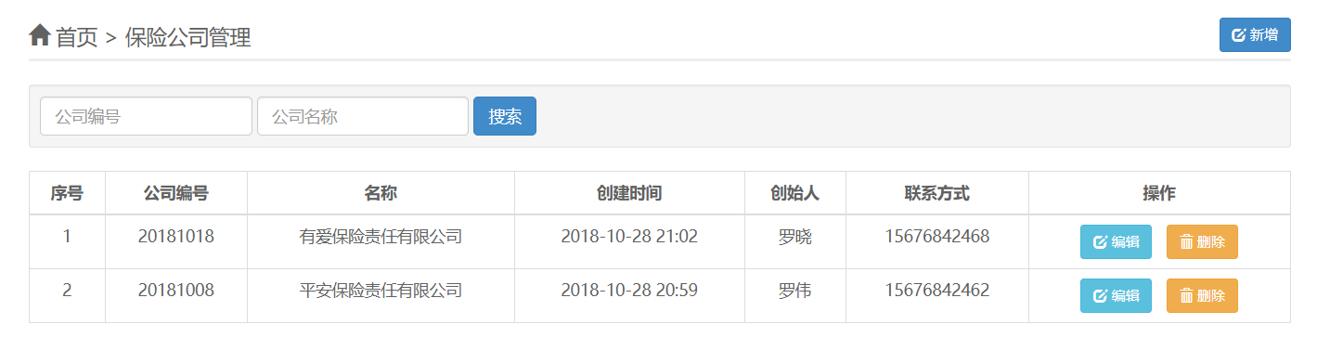图4.4.1保险公司新增界面图片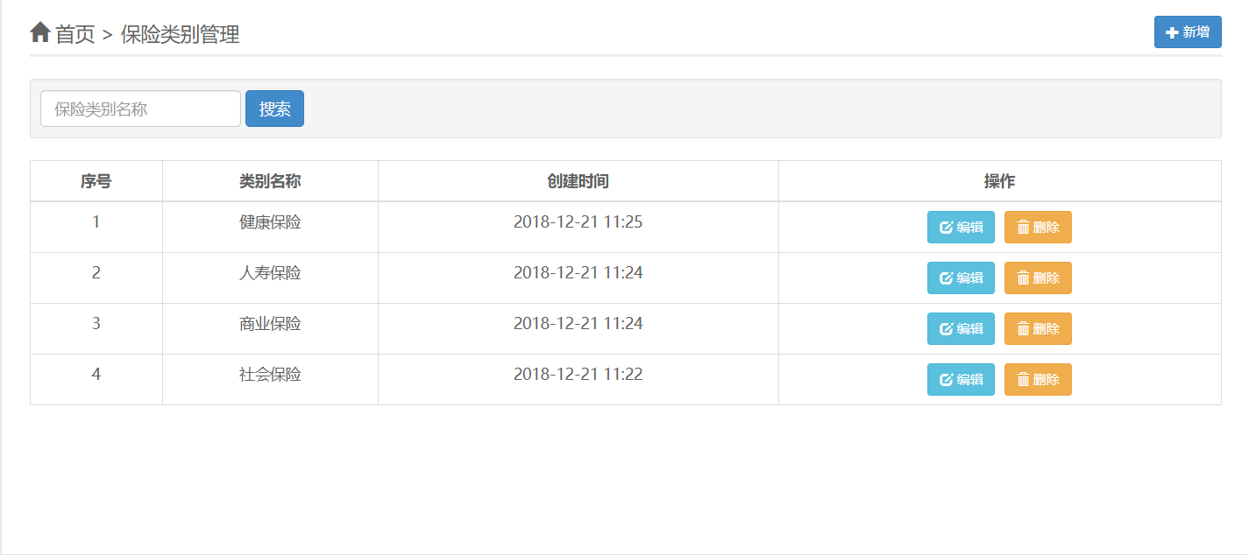图4.4.2保险公司管理界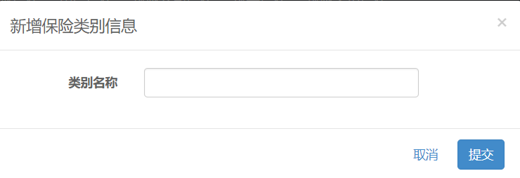

图4.4.3保险公司类型新增界面图片



图4.4.4保险公司类型管理界面图片

* 1. 程序测试

在毕业设计完成后针对注册登录，个人信息管理、保单管理、保险公司管理、保险类别管理等功能，我进行了多次的测试，在这期间也遇到很多问题，听取了老师和同学很多优秀的建议，优化了系统。

总结

时光匆匆，在进行毕业设计的几个月里感触颇多，在这段日子里从选题、开题、开题报告的答辩、到开始着手毕业设计，我学到了很多JAVA知识，也锻炼了我许多技能。在开发开始，并不明确需求分析和功能设计，盲目的进行开发，后来在老师的耐心指导下我开始重新设计我的开发步骤，按着设计文档按部就班的进行开发设计。虽然我设计的个人保险系统并不是特别复杂的系统，但是在开发过程中还是遇到了形形色色的程序问题，但是在这过程中我学会了很多专业技能，比如对于报错信息的快速定位，对于浏览器开发者工具的灵活使用，最重要的是学会了对开发系统的系统分析和系统设计，我觉得这对于我们马上步入工作岗位的“新人”十分实用，让我们能更好更快的与工作岗位对接。只有我们做好了这些我们才能在开发过程中发现问题，解决问题，重新调整规划设计，让我们对整个设计做出最优的决策和判断。而需求的明确也会让我们增加与“客户”的交流，在拉近关系的基础上，更好的避免系统开发时候产生分歧。最后要对开发的系统进行多次测试，从功能到界面给予最优化的设计，最大化的将系统尽善尽美。

虽然我已经把一些功能进行实现，但是自己的JAVA技术还不够成熟，对于系统开发的经验还缺欠很多，导致我还有许多想加入的功能没有实现，但是在以后的工作中，我会不断地学习，掌握更多的技术将自己的欠缺尽力补齐。通过此次设计让我在系统开发技巧和JAVA知识上都有了很大的提高。

致谢

此篇论文是在张志平、郭全友两位导师耐心地指导下完成的。两位导师严谨的治学态度、渊博的专业知识，严于律己、宽以待人的崇高风范，平易近人的人格魅力对本人影响深远。在青软实训后，我进入了自己的实习岗位，由于工作忙，我总是不能对自己的论文和毕设进度进行适宜的把控。是两位导师从开题到论文结束一直在帮助我，每一阶段的任务都是在导师的悉心指导下完成的，占用了两位老师太多的休息时间。是他们的帮助让我充分保证了论文的进度以及质量，让我此次毕业设计圆满的完成！在此,谨向两位导师表示我崇高的敬意和衷心的感谢!

时光匆匆，转眼便是毕业，在大学四年里学到了丰富的知识才让我现在能如期的完成了自己的论文，很庆幸在这四年遇见了如此多的良师益友,无论在学习方面、生活方面,都给予了我无私的帮助和热心的照顾,让我在一个充满温馨的环境中度过四年的大学生活。我要感谢四年里所有传授给我知识和道理的老师和领导们。

最后，我要感谢我的父母，是你生活上们一直的关心和爱护，学习上一直的支持和理解才让我有了这四年精彩的经历。在接下来的日子里,我会更加的工作,不辜负父母对我的殷殷期望!我一定会好好孝敬他们,报答他们!爸妈,我爱你们!

参考文献

1. 罗丽娟, 陈永政. 浅谈MVC框架模式[J]. 科学咨询(科技·管理), 2013.

[2] 张德迪. 关于对MVC架构应用的探讨[J]. 科技信息：学术版, 2007.

[3] 高月芳, 綦羽, 王栋. 通用软件体系架构的设计与应用[J]. 计算机工程与设计, 2009.

[4] 王宁. 信息系统的安全性保证技术研究[C]// 全国计算机安全学术交流会. 2004.

[5] 刘国安, 左春. 新型的保险企业软件开发和部署研究[J]. 计算机工程与应用, 2003..

**Design and Implementation of Personal Insurance Management System Based on Java Web**

Li Shibao, Network Engineering Class 2015, College of Computer Science and Technology, 2015 1104729

Instructors Zhang Zhiping and Guo Quanyou

**Abstract** Personal insurance management system is a system based on Java web technology development, the system development using Java programming language, can achieve registration and landing, personal information management, policy management, insurance company management, insurance category management and other simple functions. In this paper, the most important from system analysis, system design, and several aspects of the system to introduce the development process and function of the system.

**Keywords** Personal insurance management system; JavaWeb technology; System